壞習慣多……媽震撼教育小一兒「到公園流浪」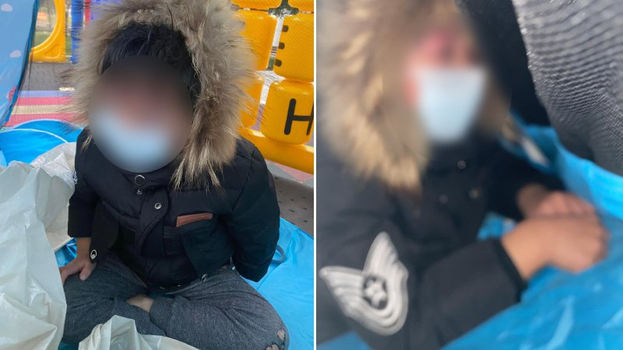

一名媽媽帶著兒子到公園體驗流浪生活。圖／取自《爆廢公社》
一名媽媽抱怨家中唸小一的孩子總是飯不好好吃、功課不認真寫，即使每天重複唸叨或是用打罵的還是不見成效，靈機一動決定來一次震撼教育，帶著兒子去公園當遊民，兒子在垃圾袋上睡了一晚後哭到不行，隔天甚至90度鞠躬道歉，讓網友直呼「太佩服這方法了！」
這位媽媽在臉書社團《爆廢公社》發文，提到目前就讀國小一年級的兒子有一些壞毛病「飯要吃不吃的，玩具要收不收的，寫字寫一下，椅子就轉一圈，常常趴在地板上當蟲一樣蠕動」，不管如何規勸、打罵都沒用，讓她十分心累「整天跟他說，爸爸賺錢很辛苦，就是要給你吃飽穿好，有溫暖的家住，還有暖氣可吹、熱熱的澡可以洗，卻在那邊說不想寫作業、讀書好累，抱怨東抱怨西」。
為了讓兒子懂得珍惜事物、了解大人賺錢的辛苦，原PO帶著兒子到公園體驗遊民生活「餓了他一整天，也不幫他洗澡，給他穿薄薄的長袖、破掉的褲子，準備好垃圾袋，就帶他去公園當一日流浪漢」，他們在帳篷蓋著垃圾袋睡了一晚上，當晚，原PO兒子哭到一個不行，還說太冷了想跟她擠同個垃圾袋，她則抱著他入睡。
原PO表示，夜裡引來巡邏隊關切，兒子也很認命地哭著跟巡邏隊說他不想學習，被丟來當小乞丐，巡邏隊還拿了紙箱來幫母子倆擋風。經過一天的震撼教育後，她假裝要再帶兒子到公園繼續流浪，兒子崩潰大哭，等回到真正的家後「他很主動的突然90度跟我鞠躬道歉，懺悔說他會好好學習，也會慢慢改掉他的壞習慣，一整天下來，跟我用敬語，像是請、謝謝、幫忙、可以等用語說話」，她對此十分欣慰，「看他下次還敢不敢給我『給孝』（裝瘋），懂不懂珍惜，知不知足」。
文章一貼出，引起網友熱烈討論，紛紛稱讚媽媽的做法「超級大絕招欸」、「讚！比那些恐龍強太多了」、「媽媽我佩服你」、「一言不合就流浪」、「如果家長和小孩一起體驗，是很好的教育方式」、「過幾天公園會不會一堆媽媽帶小孩出來睡公園」、「寒假可能會在公園看到很多帳篷」、「從小學會野營生存」「準備帶我家孩子去了」、「苦過才知道其實過得很幸福」，不過也有人認為「讓小孩餓肚子不太好」、「現在天氣太冷了很容易感冒」。

